№ | Обозначение | Наименование | Кол-во | Примечание
 |  | Документация
1 |  | Схема подключения
2 |  | Дравер питания сервоприводов
3 |  | Чип stm32f411vet6u
4 |  | Демо плата stm32f411discovery
5 |  | Чертежи деталей
 |  | Сборочные единицы
6 |  | Нога в сборе | 6
7 |  | Платформа | 2
8 |  | Коннектор для аккумуляторной батареи | 1шт
9 |  | Аккумуляторная батарея | 1шт
10 |  | Стойки тип1 | 4шт
11 |  | Стойки тип2 | 4шт
 |  | Детали
12 |  | Голень | 6шт
13 |  | Бедро | 6шт
14 |  | Кокса | 6шт
15 |  | Платформа | 2шт
16 |  | Шпилька М3× | 4
 |  | Шпилька М3× | 4
 |  | Стандартные изделия
17 |  | Гайка М3 | 36шт
18 |  | Винт М2×6 | 24шт
19 |  | Винт м1.4 Rivit Hand | 48шт | Допускается использование обычной головки
20 |  | Гайка м1.4 | 48шт
21 |  | Кабель Micro USB | 1шт
22 |  | stm32f411discovery
23 |  | сервопривод MG92B | 18шт
 |  | Материалы
24 |  | Дюралюминий/Алюминий/Сталь |  | <М2/<M2/<M1 соответственно
 |  |  |  | 300*1000мм
25 |  | BLS-1 | 4шт
26 |  | BLS-2 | 3шт
27 |  | BLS-3 | 6шт
28 |  | IDE шлейф | 1шт | Желательно найти более гибкие провода
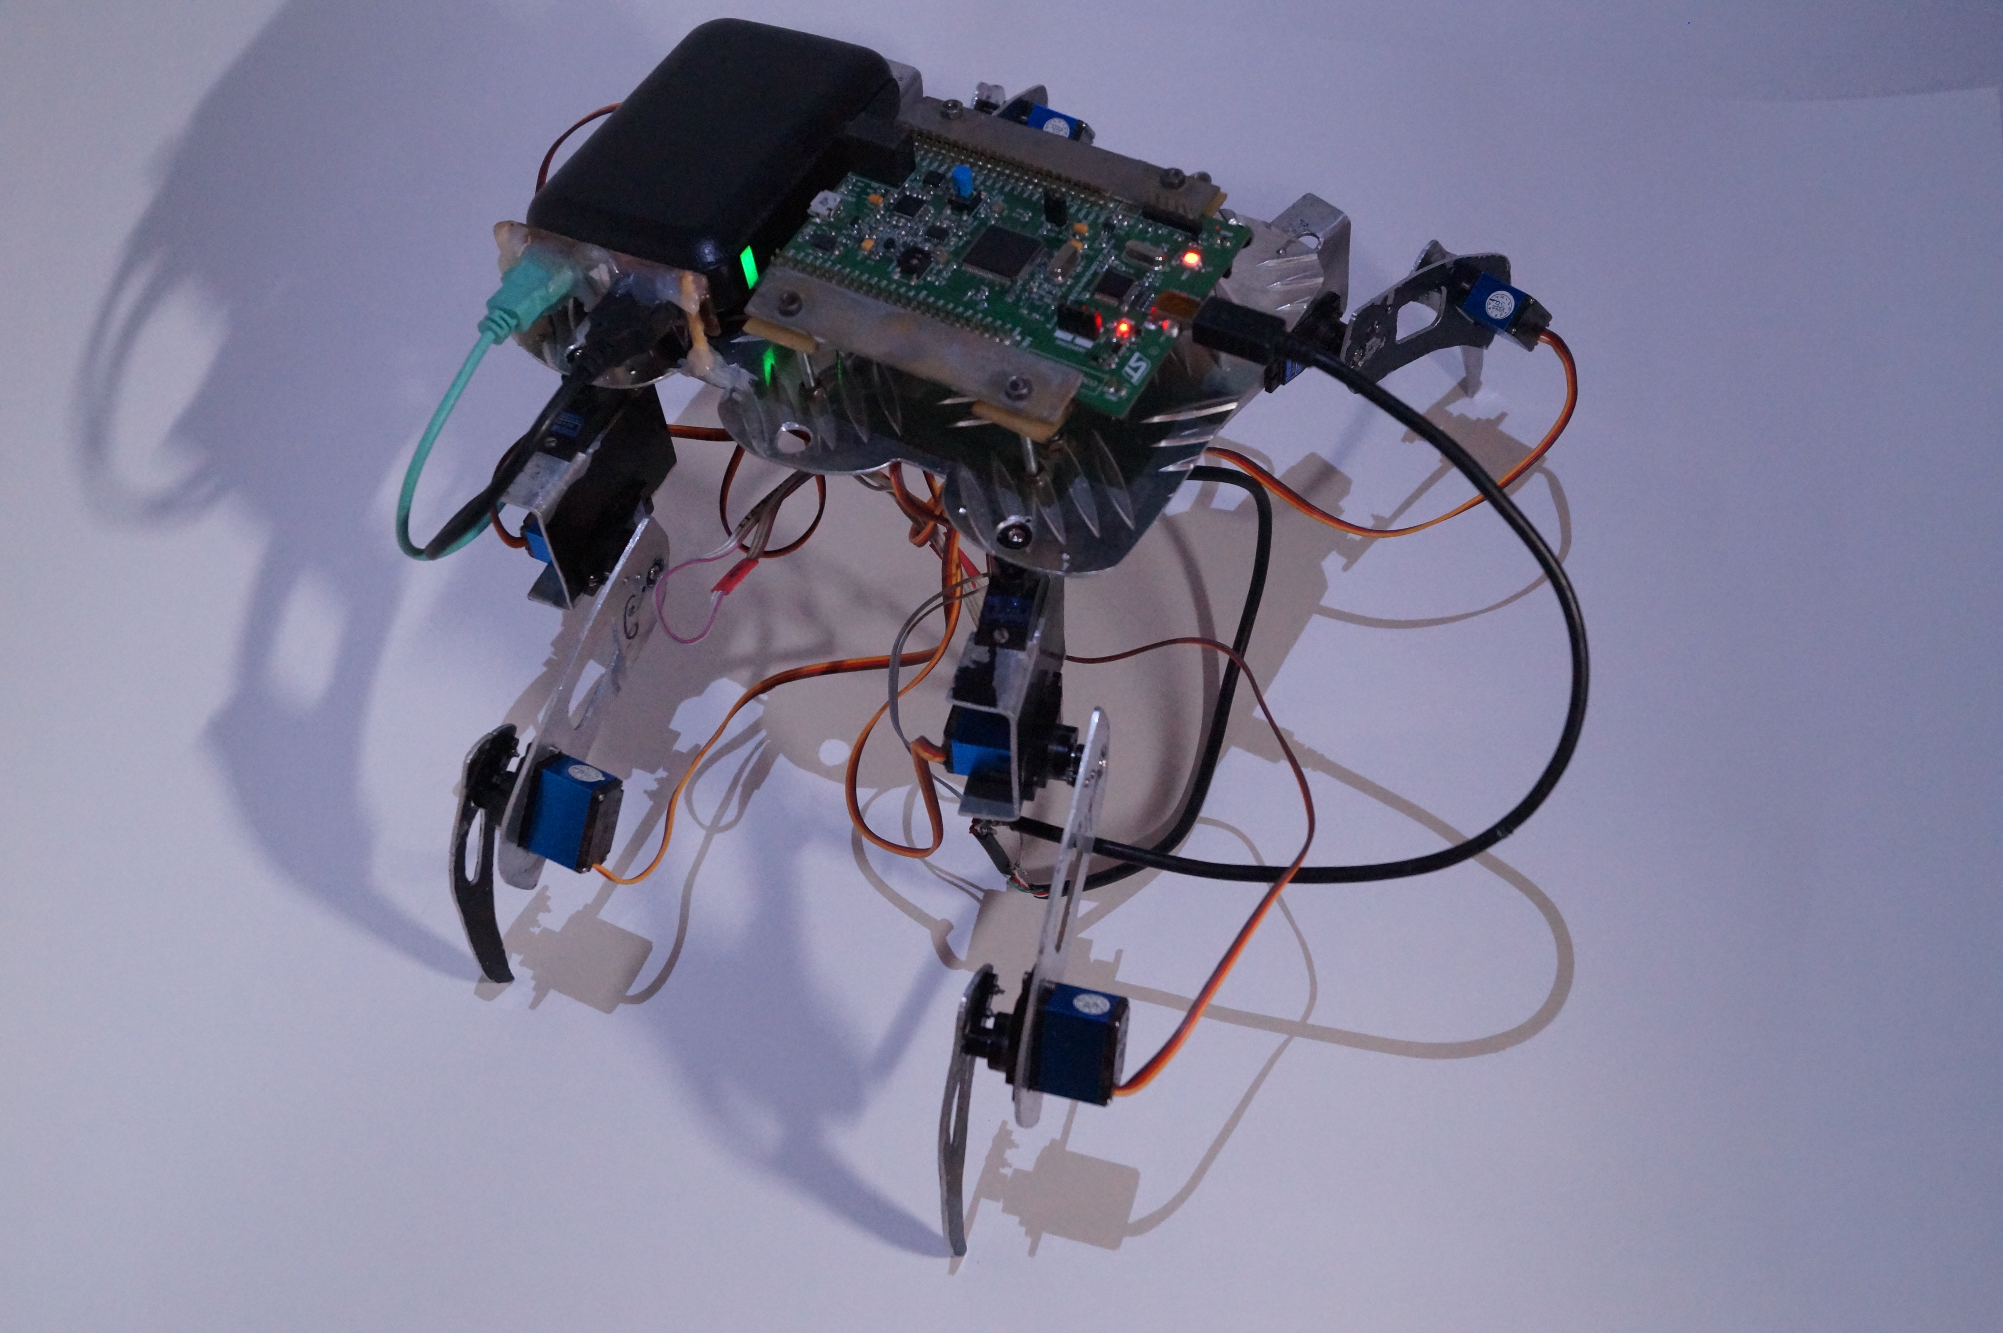http://dokuwiki.mgul.ac.ru/dokuwiki/lib/exe/fetch.php?w=120&h=79&t=1489830846&tok=265016&media=doc:1516:dsc02673.jpg

